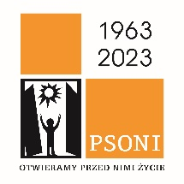
OGŁOSZENIE

Serdecznie zapraszamy
Zainteresowane Osoby z Niepełnosprawnościami, Rodziców, Opiekunów na drugie spotkanie związane z utworzeniem placówki pobytu dziennego dla dorosłych osób z niepełnosprawnościami, które odbędzie się 17 października 2023 r. (wtorek) o godz. 10.00 w Mediatece w Mońkach, ul. Słowackiego 4 .
Zarząd Koła PSOUU w Mońkach

